**SeesharpTools.JXI.DSP安装注意事项**

# 产品激活

## 安装过LicenseManager

①双击SeeSharpTools.LicenseManager.exe，跳出激活框，图标红色表示未激活，绿色标志已激活：

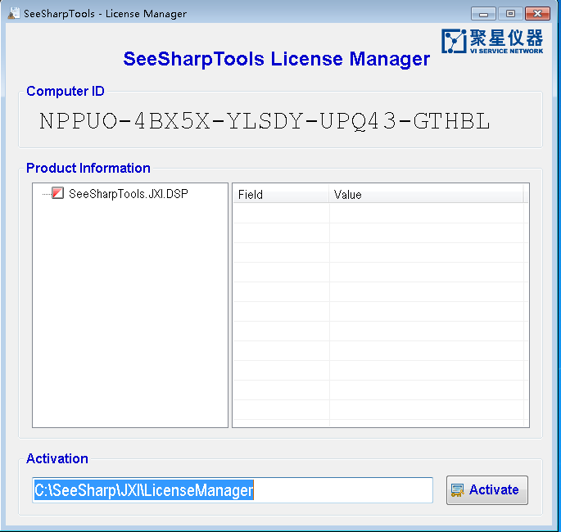

②把对应的license放到LicenseManager安装目录下，点击激活。

## 没有安装过LicenseManager

①运行安装目录里面的范例，跳出激活框：

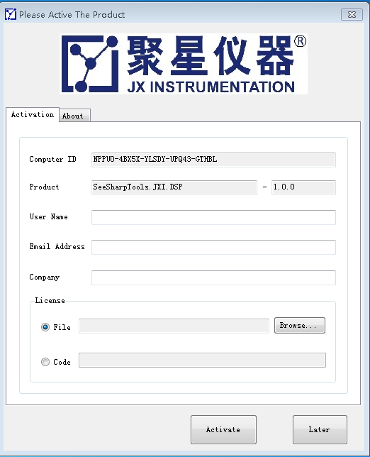

②浏览，找到对应的license，点击激活。

# 使用DSP库需要安装JXDSPRuntimeMKL

下载地址：http://www.jytek.com/seesharptools